## 1.如果这个项目您不是第一负责人，请把第一负责人的姓名发给我，我把第一负责人的账号密码发给您之后，使用第一负责人的账号变更到自己账号名下后，在进行以下操作。

## 2.如果这个项目负责人经过变更了两次，请直接跳过中间直接变更到自己名下。例如：张三变更给了李四，李四变更给王五，请直接跳过李四，变成张三给王五。

3.之前已经进行成员调整的，请重新按照系统要求调整。以前调整的作废。

**请您耐心、细心按照以下步骤，一步一步完成，不要跳跃，仔细检查。如有疑问，请在群里询问，大家都能看到问题，注意避开。**

## 项目登录：http://jgxmxx.gxeduyun.edu.cn/

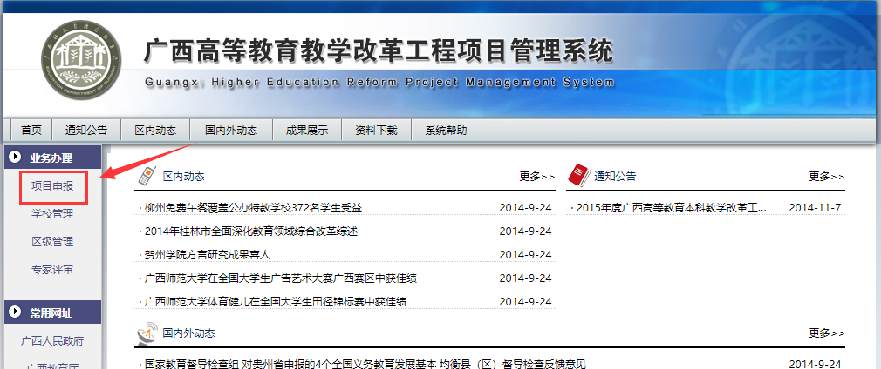

## 项目变更申请填写

负责人登录🡪（菜单）项目变更申请🡪（按钮）新建🡪选择项目🡪填写申请信息🡪保存/提交

选择项目找不到项目按图 找不到项目处理方案

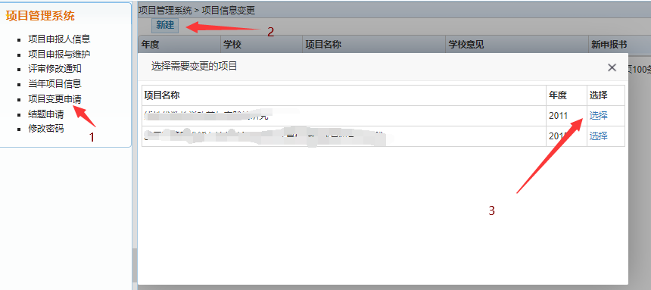

填写变更申请信息

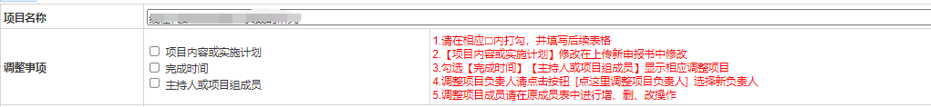

勾选要修改内容

**调整负责人：**点击按钮【点这里调整项目负责人】，选择新负责人，如果没有找到新负责人则需要找**学校管理员**为新负责人建立一个账号

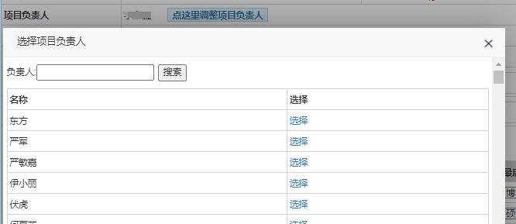

**调整完成时间：**选择新完成时间



时间控件使用

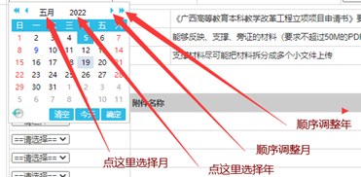

**调整成员：**

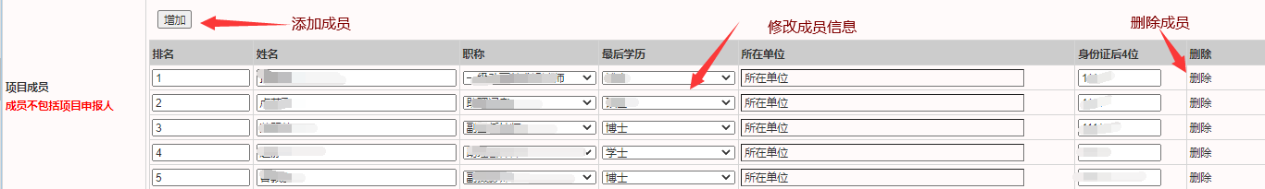

填写

**项目内容或实施计划/  
完成时间/  
主持人或项目组成员  
调整情况及理由**

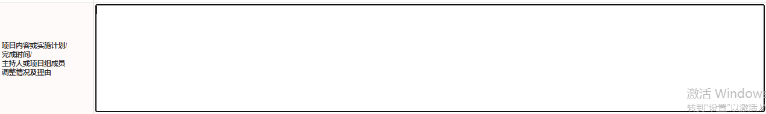

系统里面填写简要内容及理由，有调整项目内容和实施计划内容较多的可以在上传的pdf申请书后面添加附页

**上传变更后的立项申报书：使用原项目立项申报书，对里面进行变更的内容进行修改并上传，盖章可以用原来的。（仅变更项目内容或实施计划的项目需要重新上传变更后的立项申报书）**

**上传变更申请书：变更申请在系统填写完成并保存后，可以在系统中下载系统生成变更申报书，进行签名/盖章后（需要加附页的加附页）。进行上传。**

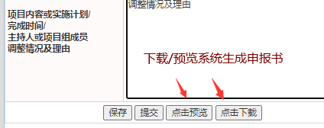

**下载变更表盖章，扫描PDF上传后**

**最后点击提交按钮**



**注意：只变更项目组成员、项目负责人、延期不需要上传申报书。**

## 项目结题申请填写

负责人登录—>（菜单）结题申请🡪选中立项项目页签🡪点击申请结题按钮🡪进入结题申请页面填写信息🡪保存/提交

选择项目找不到项目**联系校级管理员**

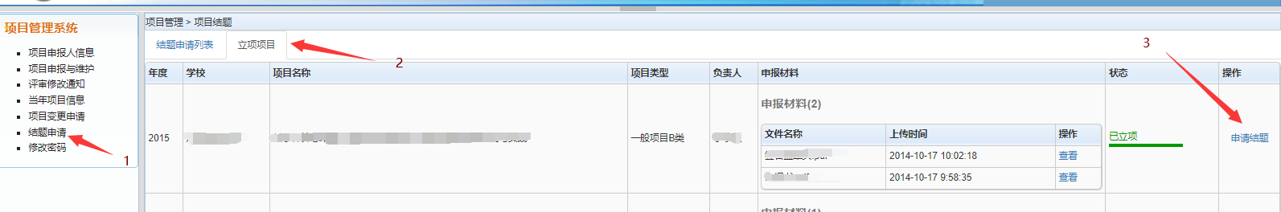

填写内容

摘要

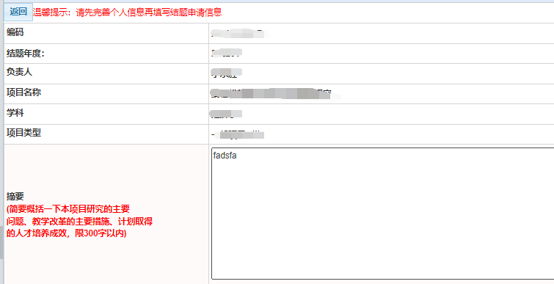

实践开始/结束实践

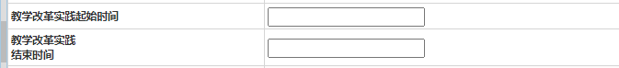

时间控件使用



**上传材料：**

其中结题申报书可以在填写完信息后保存，在系统中下载生成的word模板填写，转换成pdf后盖章签名上传

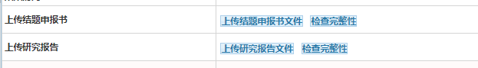

填写成果清单

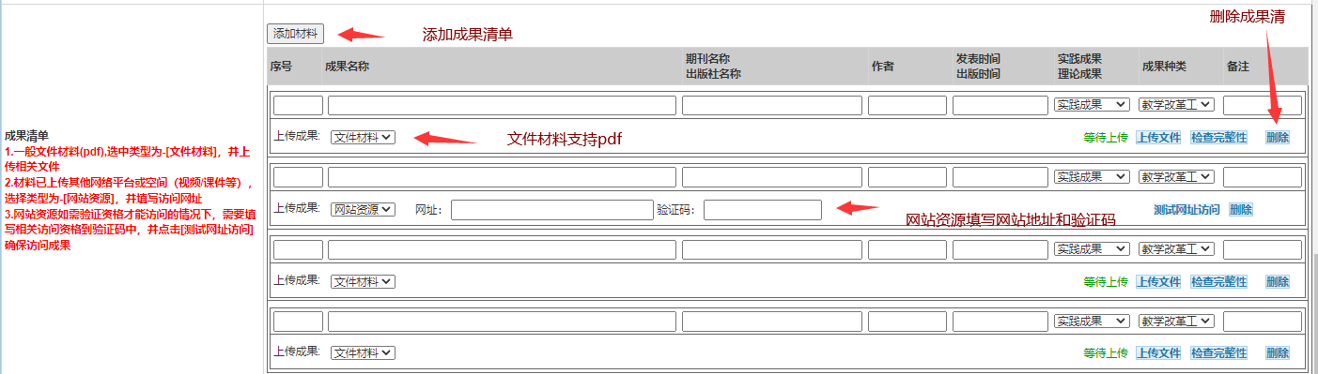

网站资源一般是视频，需要先上传到其他视频平台后在教改系统中填写完整的访问地址，

如果资源访问需要验证，则需要在验证码内容填写网络资源验证相关信息。填写完成点击测试网址访问检查是否填写正确

文件材料点击上传材料，选中文件，待上传完成后点击检查完整性确认文件上传正确

填写项目成员主要完成工作

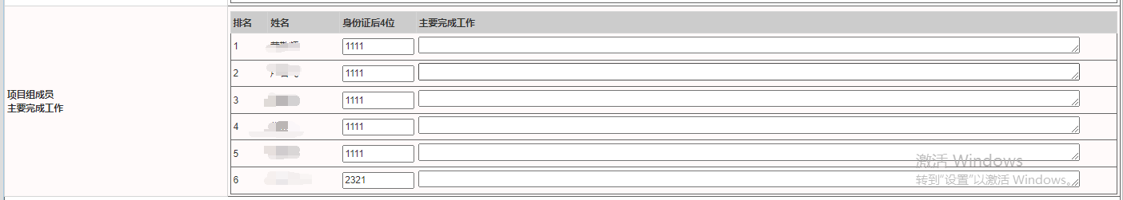

以前的旧项目可能在系统没有存储项目成员

因而在结题申报页面没有项目成员信息导致无法填写

处理方法：

使用项目变更功能补录项目成员，调整理由可填补充项目成员数据

学校管理审核变更申请后，变更将即可生效，结题页面就可看到成员信息

最好是先把变更流程走完再进行结题申请



**注意：1.建议上传发在群里新的项目申请表（格式好一点，字体选用宋体小四，标题符号：一、（一）、1. 、①），先从系统下载看看成员小组是否变更成功，这一点很重要！！**

**2.申报书第五、项目经费使用情况，请照群里经费使用表填写，然后去找财务盖章**

